День молодого избирателя в Ханкайском муниципальном округе

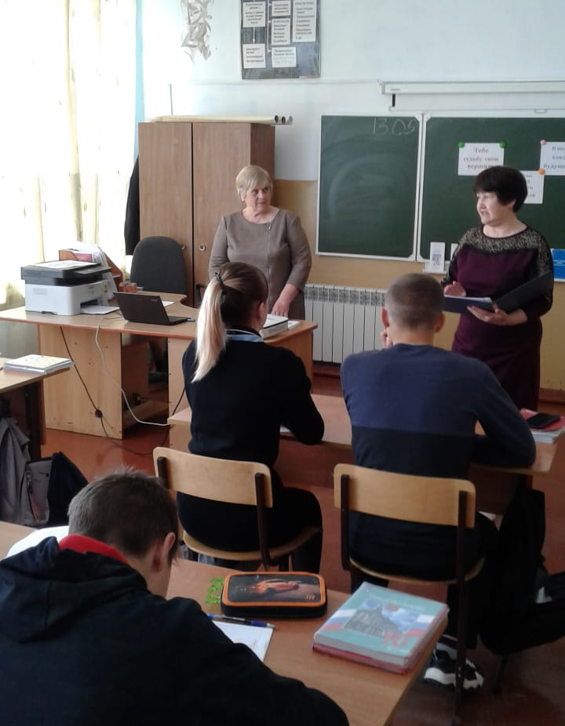
13 мая в МБОУ СОШ № 13 села Владимиро - Петровка ребята приняли участие в классном часе, на который были приглашены председатель участковой избирательной комиссии избирательного участка № 2910 Л.М. Бибик и секретарь комиссии В.М. Селиванова. Лидия Михайловна рассказала ребятам о порядке формирования УИК, о работе комиссии в период избирательных кампаний, познакомила ребят с требованиями к оформлению помешения для голосования. Ребята с интересом слушали, а потом задавали вопросы по порядку подачи заявления на портале «Госуслуги» для участия в дистанционном голосовании, о проходящей тренировке, в которой принимают участие их родители, и другие. Лидия Михайловна ответила на все вопросы. Работник сельской библиотеки В.М. Селиванова подготовила и провела викторину на знание терминов избирательного права. По окончании будущим избирателям были розданы буклеты на тему «Что должен знать избиратель».

